
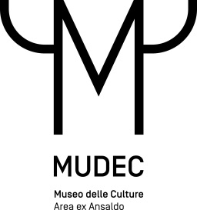

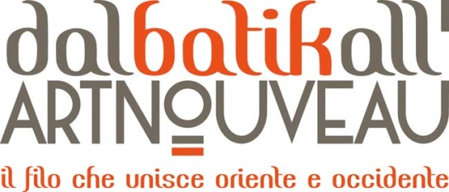

08.06.2018 – 26.08.2018
Spazio delle culture Khaled al-Asaad
MUDEC – Museo delle Culture - Via Tortona, 56 – Milano

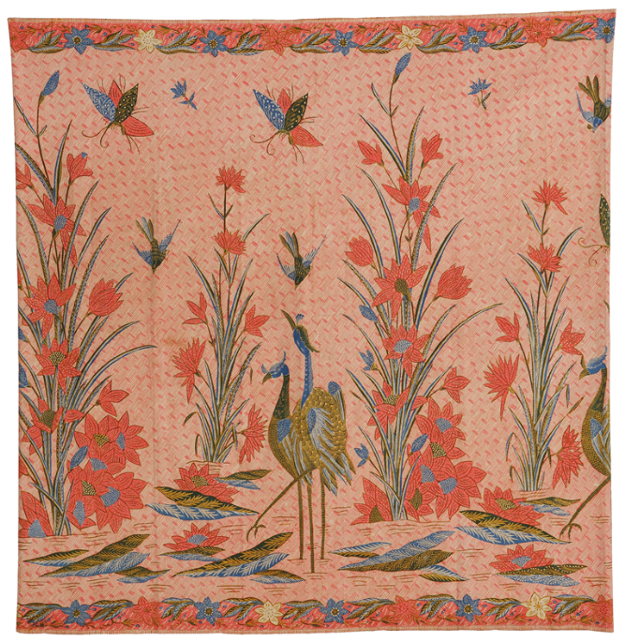

Dall’8 giugno al 26 agosto 2018, il Mudec, Museo delle Culture di Milano, ospiterà un particolare progetto espositivo che metterà in mostra una selezione di preziosi batik indonesiani, provenienti in gran parte da collezioni private e che ha l’obiettivo di narrare la storia di questo tessuto che si porta dietro cultura, tradizione e che ancora oggi viene lavorato artigianalmente.
Il progetto è curato e promosso dall’Associazione Culturale Paths, associazione nata con l’obiettivo di far conoscere al pubblico italiano, con esposizioni e attività culturali, arti e artigianato ancora poco noti o
purtroppo dimenticati, sia appartenenti alla tradizione italiana che ad altre tradizioni del mondo, per valorizzarli e ripresentarli, in forma nuova, nella realtà contemporanea.
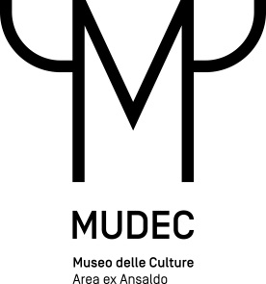

La mostra è a cura di Giulia Ceschel e Laura Todeschini, già promotrici delle mostre “Dipinti cantati. Le Singing Women della tradizione indiana” e “Kasuri, intrecci di raffinata pazienza, il colore dell’Oceano” oltre che dedite alla ricerca e valorizzazione di tecniche, manufatti artigianali ed espressioni artistiche, altrimenti destinati all’oblio.
La mostra vuole mettere in evidenza i diversi stimoli culturali e artistici che legarono il mondo europeo ad alcuni paesi asiatici, in particolare all’Isola di Giava in Indonesia, verso la fine dell’Ottocento e l’inizio del secolo scorso, periodo in cui, in Europa, si diffuse il movimento artistico e filosofico dell’Art Nouveau. Un filone culturale intenso e ricco di novità che contaminò le arti visive dall’architettura alle arti applicate e decorative e, in parte, anche nella pittura e scultura, creando così un gran fermento culturale dal quale nacque una “moda” e un gusto nuovo.
L’esposizione, in perfetta coerenza con la mission del Mudec che prevede lo studio e la valorizzazione non solo delle opere e dei manufatti ma anche delle connessioni e delle relazioni tra le diverse culture del mondo, permette di sottolineare gli intensi rapporti di scambio e confronto che caratterizzarono la produzione artigianale europea e indonesiana di fine Ottocento e inizi Novecento. Sarà possibile evidenziare anche le reciproche influenze in un’ottica globale, mettendo così in luce le connessioni che hanno coinvolto Oriente e Occidente e che hanno creato i presupposti per la realizzazione di prestigiosi manufatti.
Attraverso l’esposizione di raffinati tessuti, disegni e pattern, la mostra racconterà non solo la storia e la cultura che accompagnano già da secoli le lavorazioni artigianali indonesiane, ma focalizzerà l’attenzione, nello specifico, sui raffinatissimi tessuti batik prodotti nel periodo dell’Art Nouveau.

La parola batik deriva da tik, cioè goccia in malese. Le origini di questa tecnica sono di provenienza controversa, pare sia nata in Cina o in India, ma si è sviluppata sicuramente nell’Isola di Giava in Indonesia dove, da secoli, sono prodotti raffinatissimi esemplari, tutti rigorosamente lavorati a mano. Questi manufatti esprimono, con i disegni e i colori, gli elementi fondanti della cultura e della vita sociale del popolo indonesiano e coniugano, nella loro essenza, le capacità progettuali, l’espressione artistica e le abilità tecnico-manuali di chi li crea. E’ importante sottolineare come la lavorazione del batik fosse legata (e lo è ancora in parte anche oggi) a tradizioni e comportamenti che accompagnavano la vita quotidiana giavanese dalla nascita alla morte, passando per i momenti fondamentali della vita come l’ingresso nell’età adulta, il matrimonio o, ancora, come espressione dello status sociale.

Infine, è importante sottolineare come, ancora una volta parlando di arte, tradizione e costumi, le donne abbiano avuto un ruolo fondamentale per la creazione dell’arte del batik. Infatti le donne, in origine, erano le sole che disegnavano i batik con la cera e solo loro possedevano le ricette per creare i colori delle tinture, ricette che mantenevano segrete e che si tramandavano di generazione in generazione, dalla donna anziana alla più giovane.

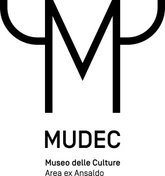

La mostra, che sarà inaugurata il 7 giugno, intende attribuire il giusto valore altamente artistico a questi tessuti che, a partire dal 2009, sono stati inseriti nell’elenco degli “Intangible Cultural Heritage” dell’UNESCO*, con l’obiettivo di restituire importanza a manufatti troppo spesso non sufficientemente valorizzati, ma che hanno molto da raccontare e possono accendere nuovi ed interessanti stimoli culturali e creativi, aprendo così nuove frontiere di ricerca nella produzione artistica contemporanea.

Cliccare sul link https://www.facebook.com/TamTamNoTv/videos/923975727755269/per ascoltare l’intervista a Laura Todeschini, ideatrice del progetto.

*Intangible Cultural Heritage: Patrimonio Culturale Immateriale che comprende le pratiche, le rappresentazioni, le espressioni, le conoscenze, le abilità – così come gli strumenti, gli oggetti, i manufatti e gli spazi culturali associati – che le comunità, i gruppi e, in alcuni casi, gli individui, riconoscono come parte del loro patrimonio culturale.

Inaugurazione su invito: giovedì 7 giugno 2018 alle ore 19:00
Mostra gratuita aperta al pubblico: 8 giugno – 26 agosto 2018
Orari: dall’8 giugno al 26 agosto martedì, mercoledì e domenica dalle 14:30 alle 19:30;
giovedì e sabato dalle ore 14:30 alle ore 22:30 (lunedì chiuso).

Per maggiori informazioni:
Laura Todeschini – laura.todeschini@gmail.com
Giulia Ceschel – giulia.ceschel@gmail.com
Ufficio Stampa: Fortuna Pellegrini – fortuna.pellegrini@fortcom.it - tel. 335 8111360

Con il Patrocinio di: Comune di Milano e Ambasciata di Indonesia
